Лекция
«Основы классификации и морфология микроорганизмов».

Морфология микроорганизмов.
Морфология различных видов бактерий имеет немало важное значение в микробиологической диагностике инфекционных заболеваний. Однако, следует отметить, что морфологические признаки не являются абсолютными и неизменными. Под влиянием различных факторов внешней среды (температура, влажность, биологические факторы, искусственные питательные среды и др.) бактерии часто и резко меняют морфологию и некоторые другие свойства.

Различают несколько форм бактерий:
- Кокковидные (кокки) – микроорганизмы шаровидной формы:
- Микрококки – отдельно расположенные клетки
- Диплококки – парные кокки (пневмококк, гонококк, менингококк).
- Тетракокки – состоят из 4х кокков.
- Стрептококки – кокки, соединенные в цепочку.
- Стафилококки – имеют форму гроздей винограда.
- Палочковидные – имеют форму палочек различных размеров и толщины (короткие, длинные, с закругленными, заостренными и утолщенными концами).
- Извитые формы микроорганизмов – вибрионы (изогнутые палочки в виде запятой – холерный вибрион), спириллы (бактерии имеющие изгибы с одним или несколькими оборотами спирали), спирохеты (тонкие, длинные, извитые, штопорообразные формы бактерий – трепонема, лептоспира).

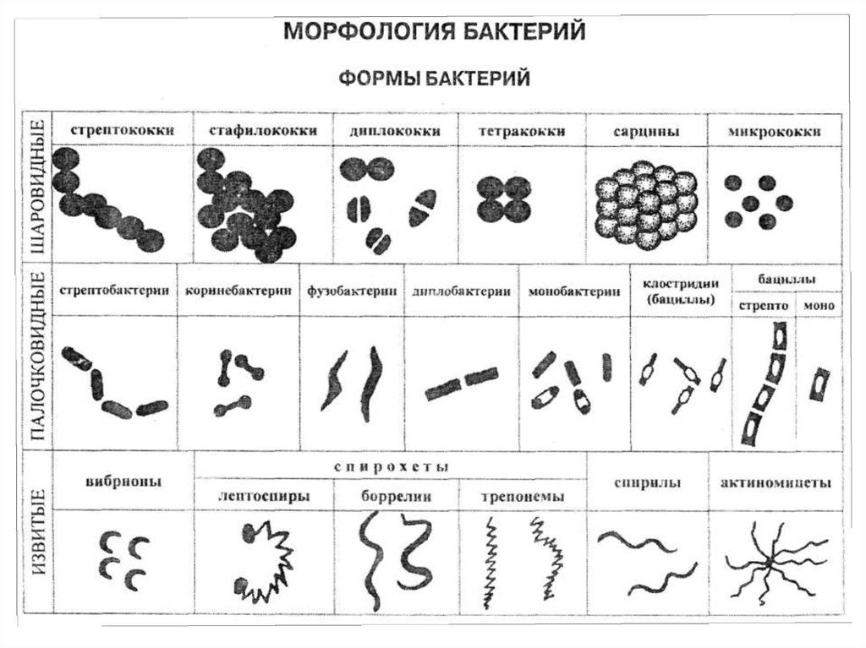

Структура бактериальной клетки.
Основные структуры бактериальной клетки:
- Цитоплазма – это коллоидная система, которая состоит на 70-80 % из воды, 20-30 %из минеральных солей, ферментов, жиров, углеводов. Цитоплазма неподвижна. На поверхности находятся активные ферментные системы, принимающие участие в белковом синтезе.
- Ядро или нуклеола – состоит из одной хромосомы.
Функции ядра – А) контролирует синтез белка; Б) репликация (раздвоение) – это процесс передачи основных свойств материнской клетки дочерним, чем и обеспечивается наследственность (наследственность сохраняет вид).
- Цитоплазматическая мембрана – окружает цитоплазму и находится под клеточной стенкой. Цитоплазма + цитоплазматическая мембрана =протопласт.
Функции цитоплазматической мембраны:
А) транспортная – транспорт растворенных веществ в клетку;
Б) роль осмотического барьера – поддерживает определнную концентрацию солей в клетке;
В) выделяет экзоферменты, которые расщепляют крупные молекулы на мелкие частицы и способствуют их проникновению в клетку;
Г) участвует в образовании перегородки в процессе деления клетки.
- Рибосома – это нуклеопротеиновые частицы. Рибосомы отвечают за синтез белка синтез ферментов.
- Клеточная стенка – основной структурой клеточной стенки является пептидогликан (муреин) – это гигантская белковая молекула, которая обеспечивает плотность клеточной стенки.
Функции клеточной стенки:
А) придает форму микробной клетки;
Б) защищает от факторов внешней среды;
В) участвует в образовании перегородки в процессе деления клетки;
Г) транспортная – в клеточной стенке имеются канала (поры), через которые проходят питательные вещества;
Д) определяет антигенную структуру клетки;
Е) в клеточной стенке находятся рецепторы для бактериофагов и фагоцитов.

В природе существуют микроорганизмы, не имеющие клеточной стенки – микоплазмы. Они полиморфны, т.е. могут менять свою форму.
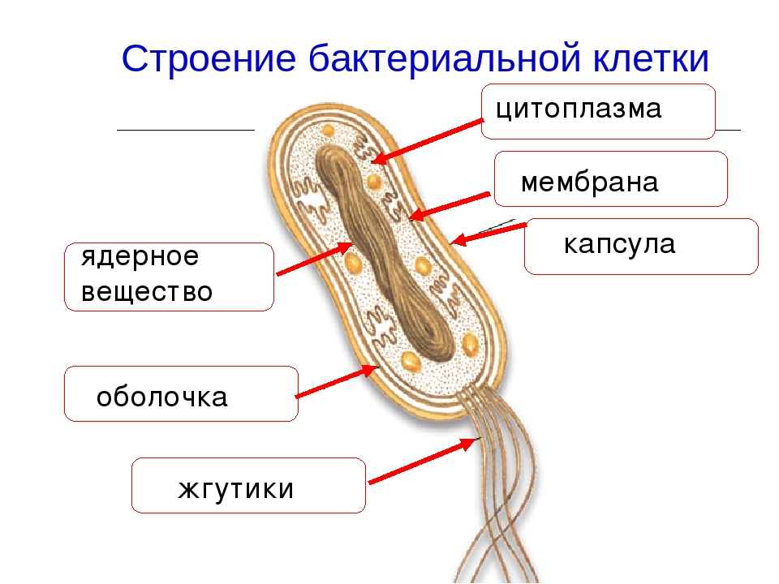

Дополнительные (нежизненноважные) структуры бактериальной клетки.
- Капсула – внешний уплотненный слизистый слой, примыкающий к клеточной стенке. Капсула защищает клетку от внешних воздействий и от защитных механизмов (фагоцитоз).
- Жгутики – это спирально извитые тонкие нити, способные сокращаться. Жгутики являются органом движения клетки. В основном характерны для палочковидных бактерий.
- Споры – образуются при попадании микроорганизма в неблагоприятные условия внешней среды (резкое изменение температуры, высушивание, недостаток питания). Споры способствуют длительному сохранению жизни микроба. Споры устойчивы к внешним воздействия в виду наличием в них большого количества кальция, липидов и малым содержанием воды.
При наступлении благоприятных условий для жизни микроба, начинается прорастание споры – набухание, обогащение водой, ферментная активность, разрушения оболочки споры, развитие вегетативной формы бактерии.

Классификация микроорганизмов.
- Прокариоты – живые организмы, не имеющие клеточного ядра и мембранных органелл. Это означает, что генетический материал ДНК у прокариот не связан в ядре. ДНК у прокариот одноконтурная. Большинство прокариот состоят только из одной клетки (одноклеточные). К ним относятся бактерии, риккетсии, микоплазмы.
- Эукариоты - живые организмы, имеющие клеточное ядро и мембранные органеллы. Генетический материал эукариот находится в ядре, а ДНК организована в хромосомы. Эукариоты могут быть одноклеточными и многоклеточными. Все животные являются эукариотами. К ним относятся грибы и простейшие.
- Вирусы – группа ультрамикроскопических внутриклеточных паразитов. Вирусы способны размножаться только в клетках живых организмов (одноклеточных и многоклеточных). Вирусы не имеют клеточного строения, не способны к росту и бинарному делению, не имеют собственных систем метаболизма, содержат только один вид нуклеиновых кислот (РНК или ДНК), используют для синтеза белка рибосомы хозяина, не размножаются на искусственных питательных средах.

Основные понятия и характеристики в микробиологии.

Вид – совокупность особей, имеющая единый генотип, проявляющий сходные морфологические, физиологические, биохимические и другие признаки.

При изучении и идентификации микроорганизмов используют следующие характеристики:
- Морфологические свойства – форма, величина, взаиморасположение, структура.
- Тинкториальные свойства – способность микробов воспринимать красители (характер окрашивания) – к окраске по Граму (Грам+ и Грам -).
- Культуральные свойства – характер роста на питательных средах.
- Биохимические – способность ферментировать различные субстраты (углеводы, белки, аминокислоты), образовывать в процессе жизнедеятельности различные биохимические продукты (газы, осадки, ферменты и др.).
- Физиологические свойства – способы углеводного (аутотрофы, гетеротрофы), азотного (аминотрофы, аминогетеротрофы) и других видов питания, тип дыхания (аэробы, микроаэрофилы, факультативные анаэробы, облигатные анаэробы).
- Подвижности и типы движения.
- Спорообразование.
- Чувствительность к антибиотикам.

Чистая культура – популяция микроорганизмов одного вида, выросших на питательных средах из микробной колонии, и обладающих сходными морфологическими, тинкториальными, культуральными, биохимическими и антигенными свойствами.

Колония – видимая изолированная структура при размножении бактерий на плотных питательных средах.
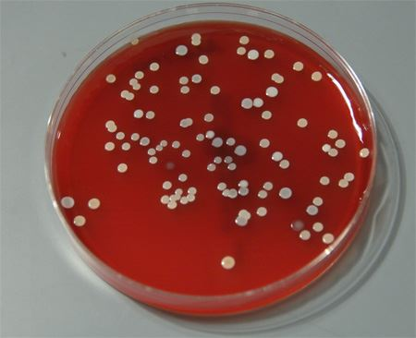

В микробиологии для обозначения вида бактерии используется двойная номенклатура: каждый микроб имеет родовое и видовое название. Родовое название пишется с большой буквы, видовое – с маленькой, например, Salmonella typhi – возбудитель брюшного тифа, Staphylococcus aureus – гноеродный стафилококк.

Дифференциация бактерий
по морфологическим и тинкториальным свойствам.

Тинкториальный свойства – это свойства бактерий, грибов и простейших, характеризующие их способность вступать в реакцию с красителями и окрашиваться определенные образом.
В качестве красителей в микробиологии используются анилиновые красители:
- красные (фуксин),
- синие (метиленовые),
- фиолетовые (генциановый, метиловый),
- коричнево-желтые (везувин),
- зеленые (бриллиантовый).

Все красители выпускаются в виде порошков. Из них готовят насыщенные водно-спиртовые и водно-феноловые растворы, которые и используют в работе микробиологических лабораторий.

Приготовление мазков-препаратов.
Мазки-препараты готовят из патологического материала (гной, мокрота, фекалии и др.), из колоний чистых культур бактерий , которые выросли на питательных средах в чашках Петри или пробирках.
Мазки-препараты делают на предметных стеклах бактериологической петлей.
Этапы приготовления мазка-препарата:
- взятие материала бак.петлей.
- эмульгация культуры в капле физраствора и нанесение на предметное стекло круговыми движениями диаметром 1,0-1,5 см.
- высушивание мазка-препарата происходит на воздухе.
- Фиксация мазка после полного высыхания – над пламенем спиртовой горелки или с использованием фиксирующих растворов (кровь).
- Окрашивание мазков-препаратов красителями для определения тинкториальных свойств бактерий.

Методы окраски мазков-препаратов.
- Простые – если применяется один краситель. Простым способом окраски пользуются для обнаружения микробов, определения их количества, формы и расположения (окраска фуксином Пфейффера, метиленовым синим Леффлера);

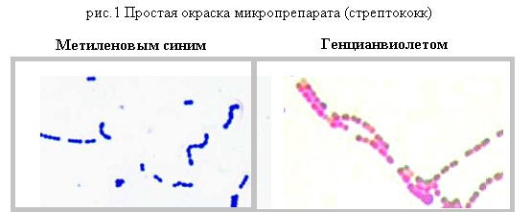

- Сложные (дифференциальные) – если применяются 2 и более красителей. Сложным способом окраски пользуются для детального изучения строения микробной клетки (окраска по Граму, Цилю-Нельсену).

Рассмотрим самый известный и универсальный вид окрашивания мазков-препаратов – окраска по Граму.
В зависимости от результатов окрашивания все микроорганизмы делятся на грамположительные и грамотрицательные. Отличие заключается в способности клеточной стенки бактериальной клетки удерживать краситель.
У Грам(+) микроорганизмов толщина клеточной стенки больше (несколько слоев пептидогликана) и эти бактерии способны удержать краситель генцианвиолет, который используется при окрашивании. Грам (+) микробы окрашиваются в синий цвет.
У Грам (-) бактерий клеточная стенка имеет один слой пептидогликана, соответственно тоньше и не способна удержать краситель генцианвиолет. Грам (-) микробы имеют красный цвет после окрашивания по Граму.
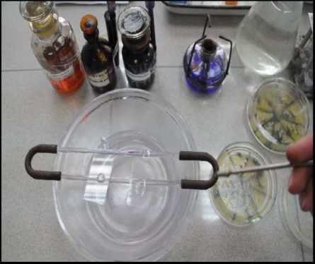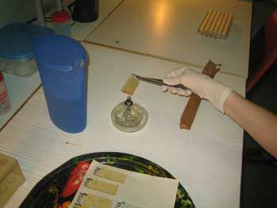

Существуют также сложные методы окраски мазков:
- По Ожешко – для выявления спор;
- по Цилю-Нельсену – для определения кислотоустойчивости микроорганизмов;
- по Бурри-Гинсу – для определения наличия капсул;
- по Нейссеру – для определения наличия зерен волютина, характерных для возбудителя дифтерии.

